**TRƯỜNG ĐẠI HỌC THỦY LỢI**

**KHOA CÔNG NGHỆ THÔNG TIN**

**----- 🙢🕮🙠 -----**



**BÀI TẬP LỚN**

**MÔN HỆ QUẢN TRỊ CƠ SỞ DỮ LIỆU**

***Đề tài:***

**XÂY DỰNG HỆ THỐNG QUẢN LÝ CỬA HÀNG BÁN TRANG SỨC**

***Giảng viên hướng dẫn* :**

***Lớp* :  *61HT***

***Nhóm thực hiện* : *9***

***Nhóm sinh viên thực hiện* : *Ngô Hoàng Thủy (Nhóm trưởng)***

***Phạm Xuân Thọ***

***Nguyễn Thị Cẩm Tú***

**HÀ NỘI, 1/2022**

# **LỜI NÓI ĐẦU**

Hiện nay, sự phát triển của xã hội và nền kinh tế thị trường ngày càng được mở rộng. Vì vậy trong công tác quản lý, kiểm soát tình hình doanh thu, số lượng,... nếu chỉ làm trên giấy tờ thì rất khó khăn trong việc quản lý, sửa đổi dữ liệu và dễ gây mất mát, bảo mật thông tin. Chính vì thế đòi hỏi cần phải có một hệ thống chặt chẽ, hợp lý mới đảm bảo được việc quản lý dễ dàng đáp ứng được nhu cầu cần thiết hiện nay.

Thế kỷ XXI là thế kỷ bùng nổ mạnh mẽ của ngành khoa học kỹ thuật nói chung và ngành CNTT nói riêng. Ngày nay, việc ứng dụng tin học trong công tác quản lý phát triển rất mạnh, ứng dụng tin học giúp cho công tác quản lý ngày càng hiệu quả hơn, góp phần nâng cao hiệu quả trong công việc, đưa ra các báo cáo, số liệu thống kê,... Đồng thời, trong công việc của nhà quản lý tiết kiệm được nhiều thời gian, công sức, việc quản lý dễ dàng và bảo mật hơn.

Nhờ có sự phát triển của CNTT mà hiện nay đã có nhiều phần mềm ứng dụng quản lý được ra đời ví dụ như: Quản lý nhân sự, quản lý khách sạn, quản lý ngân hàng,...

Với những lý do trên nhóm đã quyết định chọn đề tài “***Quản lý cửa hàng bán trang sức***” với mong muốn tìm hiểu về lĩnh vực quản lý nói chung mà mục đích chính là quản lý hoạt động của một cửa hàng trang sức nói riêng để đáp ứng được nhu cầu thực tế của con người. Mục tiêu của bài báo cáo là nêu rõ các đặc tả yêu cầu của hệ thống, phân tích, thiết kế để xây dựng được hệ thống quản lý cửa hàng trang sức trên phục vụ cho việc quản lý hoàn toàn tự động trên máy tính.

**TRƯỜNG ĐẠI HỌC THỦY LỢI**

**KHOA CÔNG NGHỆ THÔNG TIN**

-----🙞🙜🕮🙞🙜-----



**BÀI TẬP LỚN**

**MÔN HỆ QUẢN TRỊ CƠ SỞ DỮ LIỆU**

**ĐỀ TÀI: QUẢN LÝ THƯ VIỆN**

Giảng viên hướng dẫn: Nguyễn Ngọc Quỳnh Châu

Nhóm sinh viên thực hiện : Nhóm 1

Trần Hoàng Anh- 57TH2

Vũ Thị Hường- 57TH2

Đỗ Văn Minh- 57TH2

*Hà Nội, ngày 10 tháng 10 năm 2017*

# **CHƯƠNG I: BÀI TOÁN ĐẶT RA VÀ YÊU CẦU CỦA HỆ THỐNG**

## **1.1 Giới thiệu bài toán:**

Sự phát triển của ngành CNTT trong những năm gần đây đã đem lại những thành tựu to lớn trong việc phát triển kinh tế, nó góp phần không nhỏ vào việc quản lý các hoạt động trên mọi mặt một cách nhanh chóng, thuận tiện và chính xác. Hoạt động quản lý cửa hàng cũng vậy, hệ thống quản lý cửa hàng được xây dựng nhằm đáp ứng những đòi hỏi đặt ra của quá trình quản lý như nhập thông tin hàng, quản lý, thống kê, in danh sách và rất nhiều công việc khác, giúp cửa hàng hoạt động một cách hiệu quả vào khoa học.

Bằng những kiếm thức đã học, chúng em đã ứng dụng hệ quản trị cơ sở dữ liệu SQL sever để thực hiện đề tài **“ Quản lý cửa hàng bán đồ trang sức”**

## **1.2 Yêu cầu chung của bài toán:**

Đặc tả các yêu cầu, chức năng: **Quản lý sản phẩm, quản lý nhà cung cấp, quản lý các khách hàng giao dịch với cửa hàng,quản lý nhân viên.**

## **1.3 Cách thức giải quyết bài toán:**

Tìm hiểu quy tắc nghiệp vụ, các yêu cầu đặt ra của đề bài. Các ngôn ngữ lập trình và cơ sở dữ liệu. Bắt tay vào xây dựng ứng dụng. Tiến hành kiểm tra và chạy thử. Thay đổi.

## **1.4 Phát biểu nghiệp vụ của bài toán:**

* **Quản lý nhân viên:** Quản lý có quyền thao tác quản lý thêm, sửa, xóa thông tin nhân viên.
* **Quản lý sản phẩm:** Nhập mới thông tin sản phẩm, sửa chữa thông tin, xóa bỏ những sản phẩm không còn được bán.
* **Quản lý loại hàng:** Nhập mới thông tin loại hàng, sửa chữa thông tin, xóa bỏ những sản phẩm không còn được bán.
* **Quản lý đơn hàng:**Sau khi khách hàng giao dịch thì sẽ tạo ra các đơn hàng,xem ,thêm sửa đơn hàng
* **Quản lý nhà cung cấp:** Nhập mới thông tin nhà cung cấp, sửa chữa thông tin, xóa bỏ những nhà cung cấp không còn tiếp tục giao dịch.
* **Quản lý khách hàng:** Nhập mới thông tin khách hàng, sửa chữa thông tin, xem thông tin các khách đã từng mua hàng
* **Quản lý thống kê:** Lấy thông tin từ các bảng cần thiết trong giao dịch để đưa ra số liệu: Tổng khách hàng, số lượng loại hàng, số sản phẩm , số nhà cung cấp đang hợp tác, số lượng sản phẩm nhập, số lượng đã bán theo từng tuần ,tháng,năm

## **CHƯƠNG II: PHÂN TÍCH HỆ THỐNG**

## **2.1 Phân tích chức năng của hệ thống**

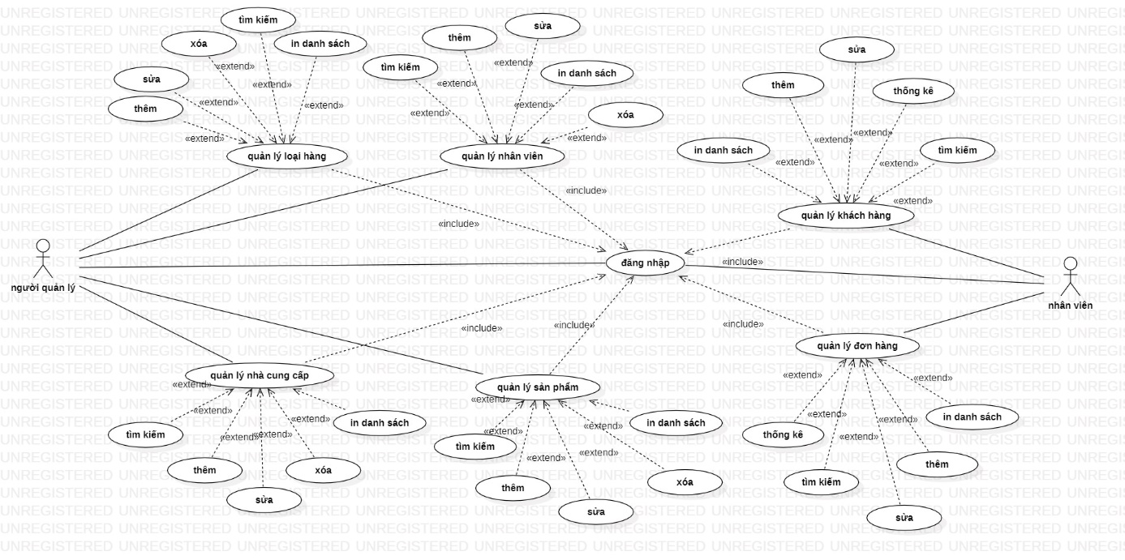

## **2.2 Người sử dụng hệ thống:**

* ***Quản lý (admin):*** Quản lý chịu trách nhiệm chính trong việc quản lý, có quyền truy cập vào tất cả các chức năng của hệ thống, bao gồm quản lý nhân viên, quản lý các loại hàng, quản lý các đơn hàng ,quản lý các nhà cung cấp,thống kê số lượng khách hàng đến mua hàng, cập nhật bổ xung, sửa đổi hoặc xóa khi cần thiết.
* ***Nhân viên:*** Nhân viên sẽ tiếp nhận thông tin yêu cầu mua sản phẩm của khách hàng, nhập thông tin vào hệ thống, tìm kiếm sản phẩm khi có yêu cầu, ghi nợ và xuất file excel danh sách của những sản phẩm đã bán và tồn kho.

**CHƯƠNG 3: XÂY DỰNG MÔ HÌNH LIÊN KẾT THỰC THỂ**

## **3.1 Xác định các thực thể toàn vẹn:**

**KhachHang**(**IDKH**,HOTEN,NGAYSINH,GIOITINH,SODIENTHOAI,

DIACHI)

**NhanVien (IDNV,** HOTEN,NGAYSINH,GIOITINH,SODIENTHOAI,EMAIL

DIACHI,QUYEN,NGAYBATDAULAM)

**Loaihang** (IDLH , TENLOAIHANG , MOTA)

**SanPham** (IDSP ,TENSP,IDNCC ,IDLH ,GIANHAP,SOLUONGCON ,

MOTA ,NGUNGBAN)

**NhaCungCap** (IDNCC , TENNCC, DIACHI ,SDT ,CONGIAODICH)

**DonHang**(IDDH ,IDKH ,IDNV ,NGAYMUA DATE ,TONGTIEN)

**SP_DonHang**(IDDH,IDSP,SOLUONG,DONGIABAN,TYLEGIAMGIA,

THANHTIEN)

**3.2 Xây dựng mô hình ER:**

* 1. **Xây dựng mô hình quan hệ**

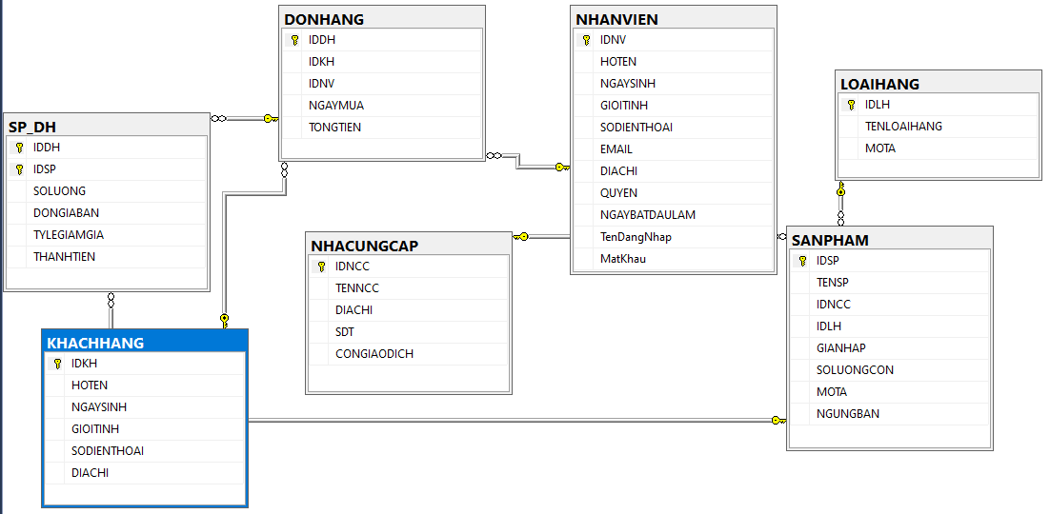

**CHƯƠNG 4: MỘT SỐ CÂU LỆNH SQL**

## **4.1. Câu lệnh tạo database**

CREATE DATABASE QLCHTrangSuc_nhom9

ON PRIMARY

(

NAME = QLCHTS_N9_data,

FILENAME='D:\BTL_HỆ QUẢN TRỊ CSDL\QLCHTS_N9_data.mdf',

SIZE=10MB,

MAXSIZE = 50MB,

FILEGROWTH = 1MB

)

LOG ON

(

NAME = QLCHTS_N9_log,

FILENAME='D:\BTL_HỆ QUẢN TRỊ CSDL\QLCHTS_N9_log.ldf',

SIZE=5MB,

MAXSIZE = 20MB,

FILEGROWTH = 1MB

)

use QLCHTrangSuc_nhom9;

go

--tạo bảng khách hàng

CREATE TABLE KHACHHANG(

IDKH INT NOT NULL PRIMARY KEY IDENTITY(1,1),

HOTEN NVARCHAR(50) NOT NULL,

NGAYSINH DATE NOT NULL,

GIOITINH NVARCHAR(5) CHECK(GIOITINH=N'Nam' OR GIOITINH=N'Nữ') NOT NULL,

SODIENTHOAI NVARCHAR(10) NOT NULL,

DIACHI NVARCHAR(50) NOT NULL

)

--Chèn bản ghi Khách hàng

INSERT INTO KHACHHANG(HOTEN,NGAYSINH,GIOITINH,SODIENTHOAI,DIACHI) VALUES

(N'Nguyễn Đắc Sơn','2001-4-12',N'Nam','0337965666',N'Bắc Ninh'),(N'Hà Huyền Trang','2001-7-4',N'Nữ','0337965222',N'Thái Bình'),

(N'Phạm Đức Thủy','1999-3-1',N'Nam','0337965333',N'Nam Định'),(N'Nguyễn Văn Chương','1980-2-9',N'Nam','0337964444',N'Hà Nội'),

(N'Nguyễn Thị Thùy Ninh','1997-9-23',N'Nữ','0337888888',N'Bắc Ninh'),(N'Nguyễn Đắc Chí','2001-4-2',N'Nam','0337965669',N'Bắc Cạn'),(N'Hà Thị Trang','2001-7-14',N'Nữ','0337965229',N'Thái Bình'),

(N'Phạm Văn Thủy','1999-3-10',N'Nam','0337965339',N'Nam Định');

select * from KHACHHANG;

--TẠO BẢNG NHÂN VIÊN

CREATE TABLE NHANVIEN(

IDNV INT NOT NULL PRIMARY KEY IDENTITY(1,1),

HOTEN NVARCHAR(50) NOT NULL,

NGAYSINH DATE NOT NULL,

GIOITINH NVARCHAR(5) CHECK(GIOITINH=N'Nam' OR GIOITINH=N'Nữ') NOT NULL,

SODIENTHOAI NVARCHAR(10) NOT NULL,

EMAIL NVARCHAR(50) NOT NULL CHECK(Email like '%@%'),

DIACHI NVARCHAR(50) NOT NULL ,

QUYEN NVARCHAR(50) CHECK(QUYEN=N'Quản lý' OR QUYEN=N'Nhân viên')NOT NULL,

NGAYBATDAULAM DATE,

TenDangNhap nvarchar(50),

MatKhau nvarchar(50)

)

--chèn bảng nhân viên

INSERT INTO NHANVIEN(HOTEN,NGAYSINH,GIOITINH,SODIENTHOAI,EMAIL,DIACHI,QUYEN,NGAYBATDAULAM,TenDangNhap,MatKhau) VALUES

(N'Nguyễn Đắc Lâm','2001-6-12',N'Nam','0337965661','lam@gmail.com',N'Bắc Ninh',N'Nhân viên','2020-5-23',N'Lâm_NV',N'123'),(N'Hà Huyền Minh','2001-7-14',N'Nữ','0337965221','minh@gmail.com',N'Thái Bình',N'Nhân viên','2020-5-17',N'Minh_NV',N'123'),

(N'Phạm Đức ','1995-3-1',N'Nam','0337965331','duc@gmail.com',N'Nam Định',N'Nhân viên','2020-3-4',N'Đức_NV',N'123'),(N'Nguyễn Linh','1980-2-19',N'Nam','0337964441','linh@gmail.com',N'Hà Nội',N'Nhân viên','2020-6-5',N'Linh_NV',N'123'),

(N'Nguyễn Thùy Mai','1997-9-23',N'Nữ','0337888881','mai@gmail.com',N'Bắc Ninh',N'Quản lý','2020-1-20',N'Mai_QL',N'123');

--TẠO BẢNG NHÀ CUNG CẤP

CREATE TABLE NHACUNGCAP(

IDNCC INT NOT NULL PRIMARY KEY IDENTITY(1,1),

TENNCC NVARCHAR(50) NOT NULL,

DIACHI NVARCHAR(50) NOT NULL,

SDT NVARCHAR(10) NOT NULL,

CONGIAODICH int CHECK(CONGIAODICH=1 OR CONGIAODICH=0)

)

--chèn bảng nhà cung cấp

INSERT INTO NHACUNGCAP(TENNCC,DIACHI,SDT,CONGIAODICH) VALUES

(N'Công ty PNJ',N'Hà nội','0989808715',1),(N'Công ty Bảo Tín Minh Châu',N'Hồ chí minh','0989808712',1),(N'Công ty Phú Quý',N'Đà nẵng','0989808713',1)

--tạo bảng loại hàng

CREATE TABLE LOAIHANG(

IDLH INT NOT NULL PRIMARY KEY IDENTITY(1,1),

TENLOAIHANG NVARCHAR(50) NOT NULL,

MOTA NVARCHAR(50)

)

--chèn bảng ghi loại hàng

INSERT INTO LOAIHANG(TENLOAIHANG) VALUES

(N'Vòng tay'),(N'Vòng cổ'),(N'Lắc chân'),(N'Hoa tai'),(N'Đồng hồ');

--tạo bảng sản phẩm

CREATE TABLE SANPHAM(

IDSP INT NOT NULL PRIMARY KEY IDENTITY(1,1),

TENSP NVARCHAR(50) NOT NULL,

IDNCC INT NOT NULL,

IDLH INT NOT NULL,

GIANHAP int NOT NULL,

SOLUONGCON int NOT NULL,

MOTA NVARCHAR(50),

NGUNGBAN int,

FOREIGN KEY (IDNCC) REFERENCES NHACUNGCAP (IDNCC),

FOREIGN KEY (IDLH) REFERENCES LOAIHANG (IDLH)

)

--chèn bảng ghi sản phẩm

INSERT INTO SANPHAM(TENSP,IDNCC,IDLH,GIANHAP,SOLUONGCON) VALUES

(N'Vòng tay bạc',1,1,700000,30),(N'Vòng tay vàng',1,1,2200000,30),(N'Vòng cổ vàng',2,2,3000000,30),

(N'Vòng cổ bạc',2,2,400000,50),(N'Lắc chân bạc',1,3,500000,50),(N'Lắc chân vàng',3,3,2000000,20),

(N'Hoa tai ngôi sao',3,4,200000,50),(N'Hoa tai bạc',3,4,200000,50),(N'Hoa tai vàng',3,4,1000000,20),

(N'Đồng hồ nam',2,5,3000000,20),(N'Đồng hồ nữ',2,5,2200000,30)

select * from SANPHAM;

--TẠO BẢNG DONHANG

CREATE TABLE DONHANG(

IDDH INT NOT NULL PRIMARY KEY IDENTITY(1,1),

IDKH INT NOT NULL ,

IDNV INT NOT NULL ,

NGAYMUA DATE NOT NULL,

TONGTIEN FLOAT ,

FOREIGN KEY (IDKH) REFERENCES KHACHHANG (IDKH),

FOREIGN KEY (IDNV) REFERENCES NHANVIEN (IDNV)

)

INSERT INTO DONHANG(IDKH,IDNV,NGAYMUA) VALUES

(1,1,'2021-1-1'),(5,2,'2021-1-2'),(2,3,'2021-3-1'),(3,1,'2021-9-23'),(4,4,'2021-10-27'),

(1,4,'2021-1-19'),(6,1,'2021-1-19'),(4,3,'2021-3-10'),(7,2,'2021-9-29'),(8,3,'2021-11-27');

select * from DONHANG;

--TẠO BẢNG SP_DH

CREATE TABLE SP_DH(

IDDH INT NOT NULL,

IDSP INT NOT NULL ,

SOLUONG int NOT NULL,

DONGIABAN int,

TYLEGIAMGIA FLOAT,

THANHTIEN int,

PRIMARY KEY(IDDH,IDSP),

FOREIGN KEY (IDDH) REFERENCES DONHANG (IDDH),

FOREIGN KEY (IDSP) REFERENCES SANPHAM (IDSP)

)

INSERT INTO SP_DH(IDDH,IDSP,SOLUONG,DONGIABAN,TYLEGIAMGIA) VALUES

(1,1,2,900000,0.1),(1,4,1,500000,0),(2,2,1,2500000,0.1),(3,6,1,2500000,0),(4,7,1,300000,0),(5,3,1,3400000,0.1),

## (6,7,3,250000,0.2),(7,8,1,250000,0.1),(8,10,1,3500000,0.1),(8,1,1,800000,0),(9,11,1,2500000,0.1),(10,7,4,250000,0.2),(10,11,1,2500000,0.2);

## **4.2. Thủ tục (PROCEDURE)**

4.2.1. (SV thực hiện : Nguyễn Thị Cẩm Tú)

--Tạo thủ tục lưu trữ cập nhật trường ThanhTiencho bảng SP_DonHang

CREATE PROCEDURE sp_ThanhTien

AS

BEGIN

UPDATE dbo.SP_DH

SET THANHTIEN = SOLUONG*DONGIABAN*(1-TYLEGIAMGIA)

FROM SP_DH

END;

Chạy thử:

exec sp_ThanhTien

SELECT * FROM SP_DH

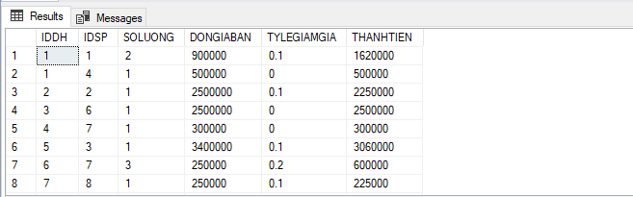

4.2.2. (SV thực hiện : Nguyễn Thị Cẩm Tú)

--Tạo thủ tục lưu trữ cập nhật trường TongTien cho bảng DonHang bằng tổng ThanhTien của tất cả các sản phẩm trong đơn hàng.

CREATE PROC sp_Tongtien

AS

BEGIN

update DonHang

set TongTien = (SELECT SUM(THANHTIEN) FROM SP_DH

WHERE IDDH = DonHang.IDDH GROUP BY IDDH)

from DonHang,SP_DH

WHERE SP_DH.IDDH = DonHang.IDDH

END

Chạy thử:

EXECUTE sp_Tongtien

SELECT * FROM SP_DH

select*from DonHang

drop proc sp_Tongtien

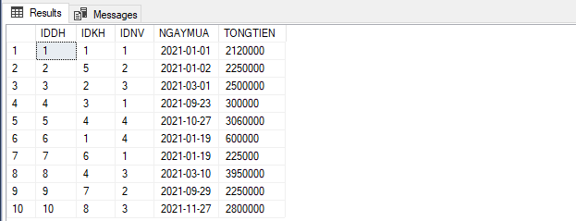

4.2.3. (SV thực hiện :Nguyễn Thị Cẩm Tú)

--Thủ tục tìm kiếm một sản phẩm nào đó.(OK)

DROP PROC Prd_Timkiemsp

CREATE PROC Prd_Timkiemsp

@IDSP INT

AS BEGIN

IF(@IDSP=' ' )

SELECT N'Chưa có' AS IDSP ,N'Chưa có' AS TENLOAIHANG,N'Chưa có' AS TenSP,N'Chưa có' AS IDNCC,N'Chưa có' AS GIANHAP

ELSE

BEGIN

SELECT IDSP,LOAIHANG.TENLOAIHANG,TENSP,IDNCC,GIANHAP FROM dbo.SANPHAM ,dbo.LOAIHANG WHERE LOAIHANG.IDLH=SANPHAM.IDLH AND IDSP=@IDSP

END END

Chạy thử:

EXEC Prd_Timkiemsp '1'

SELECT * FROM SANPHAM

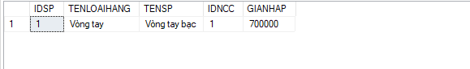

4.2.4. (SV thực hiện :Ngô Hoàng Thủy)

--THỦ TỤC CẬP NHẬT THÊM SỐ LƯỢNG CÒN LẠI CỦA SẢN PHẨM

create proc proc_them1

@them int, @idsp int

as

begin

update SANPHAM set SOLUONGCON = SOLUONGCON + @them

where @idsp = SANPHAM.IDSP

end

exec dbo.proc_them @idsp = '1', @them = 10

select * from SANPHAM

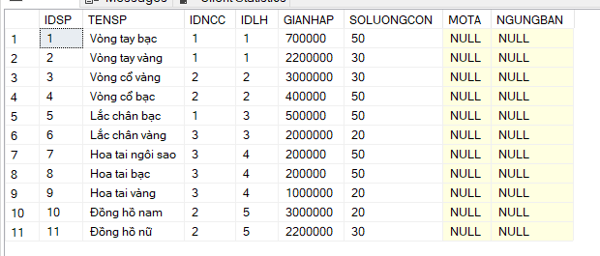

4.2.5. (SV thực hiện :Ngô Hoàng Thủy)

--THỦ TỤC ĐỂ TÍNH THU NHẬP CỦA CỬA HÀNG TRONG MỘT KHOẢNG THỜI GIẢN NÀO ĐÓ

create or alter procedure sp_ThuNhap1

@ngaydau date,

@ngaycuoi date

as

begin

select sum(tongtien) as thunhap from DonHang where DonHang.NGAYMUA >=@ngaydau and DonHang.NGAYMUA < @ngaycuoi;

end

execute sp_ThuNhap '2021-1-1', '2021-10-27'

select * from DonHang

drop proc sp_ThuNhap

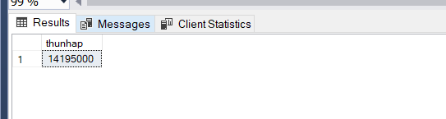

4.2.6. (SV thực hiện :Ngô Hoàng Thủy)

----THỦ TỤC ĐẾM TỔNG SỐ SẢN PHẨM CÒN LẠI TRONG KHO

CREATE PROC PROC_DEMSP1

AS

BEGIN

SELECT sum(SOLUONGCON) as N'TỔNG SỐ SẢN PHẨM CÒN LẠI TRONG KHO' from SANPHAM

end

select * from SANPHAM

exec PROC_DEMSP1

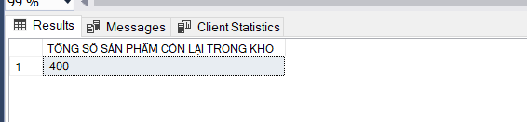

4.2.7. (SV thực hiện : Phạm Xuân Thọ)

--1 viết thủ tục proc_SPCaoThamSo để đưa ra sản phẩm có giá nhập cao nhất từ với tham số truyền vào là tên nhà cung cấp

create proc proc_SPCaoThamSo_2 @tenNCC nvarchar(50) as

begin

declare @caonhat int;

select @caonhat = (max(GIANHAP)) from SANPHAM as a, NHACUNGCAP as b where a.IDNCC=b.IDNCC and b.TENNCC=@tenNCC

declare @tensp nvarchar(50);

select @tensp = TENSP from SANPHAM where GIANHAP=@caonhat

print N'Sản phẩm có giá cao nhất của cửa hàng là '+ @tensp + N' của nhà cung cấp '+ @tenNCC +N' với giá: '+ cast(@caonhat as varchar(50))

end

--gọi thủ tục

exec proc_SPCaoThamSo_2 N'Công ty Phú Quý'

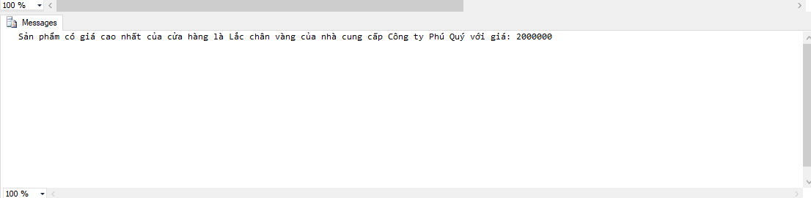

4.2.8. (SV thực hiện :Phạm Xuân Thọ)

--2 viết thủ tục proc_ThongKe để đưa ra số lượng đơn hàng tính theo ngày trong tuần

CREATE PROC sp_ThongKe_2

AS

BEGIN

DECLARE @t2 INT,@t3 INT,@t4 INT,@t5 INT,@t6 INT,@t7 INT ,@CN INT ;

SELECT @t2=COUNT(IDDH) From DONHANG where DATEPART(WEEKDAY,NGAYMUA)=2

PRINT N'Thứ hai: '+ CAST(@t2 AS VARCHAR(5))+N' đơn hàng'

SELECT @t3=COUNT(IDDH) From DONHANG where DATEPART(WEEKDAY,NGAYMUA)=3

PRINT N'Thứ ba: '+ CAST(@t3 AS VARCHAR(5))+N' đơn hàng'

SELECT @t4=COUNT(IDDH) From DONHANG where DATEPART(WEEKDAY,NGAYMUA)=4

PRINT N'Thứ tư: '+ CAST(@t4 AS VARCHAR(5))+N' đơn hàng'

SELECT @t5=COUNT(IDDH) From DONHANG where DATEPART(WEEKDAY,NGAYMUA)=5

PRINT N'Thứ năm: '+ CAST(@t5 AS VARCHAR(5))+N' đơn hàng'

SELECT @t6=COUNT(IDDH) From DONHANG where DATEPART(WEEKDAY,NGAYMUA)=6

PRINT N'Thứ sáu: '+ CAST(@t6 AS VARCHAR(5))+N' đơn hàng'

SELECT @t7=COUNT(IDDH) From DONHANG where DATEPART(WEEKDAY,NGAYMUA)=7

PRINT N'Thứ bảy: '+ CAST(@t7 AS VARCHAR(5))+N' đơn hàng'

SELECT @CN=COUNT(IDDH) From DONHANG where DATEPART(WEEKDAY,NGAYMUA)=1

PRINT N'Chủ Nhật: '+ CAST(@CN AS VARCHAR(5))+N' đơn hàng'

END

--gọi thủ tục

EXECUTE sp_ThongKe_2;

-- viết thủ tục proc_CapNhatThanhTien để cập nhật lại cột thành tiền trong bảng SP_DH sao cho thành tiền = số lượng * đơngiaban * (1-tylegiamgia)

create proc proc_CapNhatThanhTien_2 as

begin

update SP_DH set THANHTIEN = SOLUONG * DONGIABAN * (1-TYLEGIAMGIA) from SP_DH,SANPHAM where SANPHAM.IDSP=SP_DH.IDSP

--print N'Đã cập nhật lại bảng SP_DH. Vui lòng kiểm tra lại'

select * from SP_DH;

end

exec proc_CapNhatThanhTien_2;

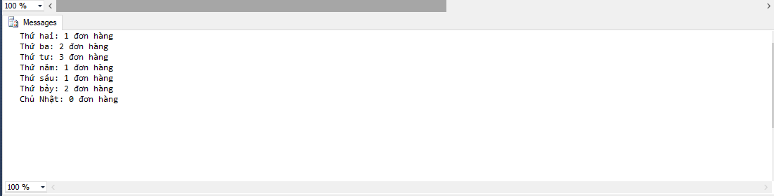

4.2.9. (SV thực hiện :Phạm Xuân Thọ)

--3 viết thủ tục cập nhật lại bảng tổng tiền trong bảng đơn hàng sao cho Tổng tiền bằng tổng tất cả các bảng thành tiền và có tham số đầu vào là mã hóa đơn, lấy giá trị tên khách hàng ra

create proc proc_CapNhatTongTien_2 @MaDH int, @TenKhachHang nvarchar(50) output,@TongTien int output as

begin

update DONHANG set TONGTIEN = (select sum(b.THANHTIEN) from DONHANG as a, SP_DH as b where a.IDDH = b.IDDH and a.IDDH=@MaDH) where IDDH=@MaDH

select @TenKhachHang = a.HOTEN from KHACHHANG as a, DONHANG as b where b.IDDH=@MaDH and b.IDKH=a.IDKH

select @TongTien = TONGTIEN from DONHANG where IDDH = @MaDH

end

--Gọi thủ tục

declare @TenKhachHang nvarchar(50),@TongTien int

exec proc_CapNhatTongTien_2 7,@TenKhachHang output,@TongTien output

print N'Bạn vừa cập nhật tổng tiền của khách hàng '+@TenKhachHang+N' là:'+cast(@TongTien as varchar(50))

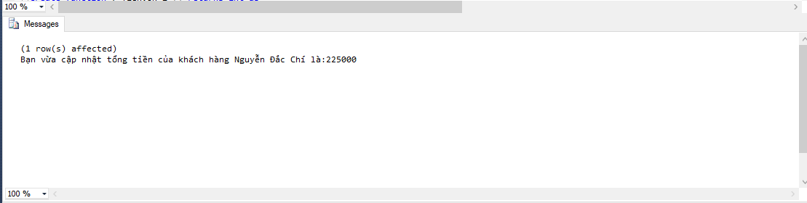

## **4.3. Hàm (FUNCTION)**

4.3.1. (SV thực hiện :Ngô Hoàng Thủy)

--VIÊT HÀM TRẢ VỀ SỐ TIỀN LÃI CỦA MỘT ĐƠN HÀNG

CREATE FUNCTION f_TienLai(@iddonhang int)

RETURNS float

AS

BEGIN

DECLARE @sum FLOAT;

SELECT @sum = SUM(((dbo.SP_DH.SoLuong*DonGiaBan)*(1-TyLeGiamGia))-(dbo.SP_DH.SoLuong*GiaNhap)) FROM dbo.SP_DH,dbo.SanPham

WHERE dbo.SP_DH.IDDH = @iddonhang AND dbo.SanPham.IDSP = dbo.SP_DH.IDSP

GROUP BY IDDH

RETURN @sum

END

select dbo.f_TienLai(1)

SELECT * FROM SANPHAM

SELECT * FROM SP_DH

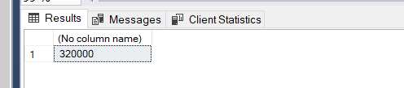

4.3.2. (SV thực hiện :Ngô Hoàng Thủy)

--HÀM TRẢ VỀ TẤT CẢ CÁC SẢN PHẨM TRONG 1 ĐƠN HÀNG CỦA 1 KHÁCH HÀNG NÀO ĐÓ

CREATE FUNCTION F_TONGSP ( @IDKH INT)

RETURNS @BIEN TABLE (IDDH INT, IDSP INT, TENSP NVARCHAR(50), SOLUONG INT )

AS BEGIN

INSERT INTO @BIEN

SELECT DONHANG.IDDH, SANPHAM.IDSP, SANPHAM.TENSP, SP_DH.SOLUONG FROM SANPHAM, SP_DH, DONHANG

WHERE DONHANG.IDDH = SP_DH.IDDH AND SANPHAM.IDSP = SP_DH.IDSP AND DONHANG.IDKH= @IDKH

RETURN

END

DROP FUNCTION F_TONGSP

SELECT * FROM F_TONGSP (1)

SELECT * FROM DONHANG

SELECT * FROM SP_DH

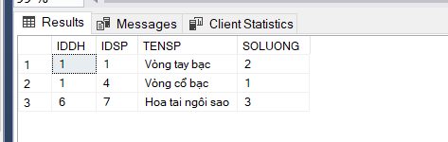

4.3.3. (SV thực hiện :Ngô Hoàng Thủy)

--HAM TRA VỀ SỐ LƯỢNG SP ĐÃ BÁN CỦA MỘT SP NÀO ĐÓ

CREATE FUNCTION F_SOLUONGDABAN1 (@TENSP NVARCHAR(50))

RETURNS INT

AS BEGIN

DECLARE @SL INT;

SELECT @SL= SUM(SOLUONG) FROM SP_DH, SANPHAM

WHERE SP_DH.IDSP = SANPHAM.IDSP AND SANPHAM.TENSP = @TENSP

RETURN @SL

END

SELECT dbo.F_SOLUONGDABAN ( N'Hoa tai ngôi sao')

select * from SANPHAM

SELECT * FROM SP_DH

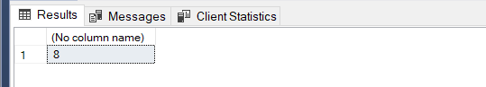

4.3.4. (SV thực hiện :Phạm Xuân Thọ)

--1)tạo hàm tính tổng số tiền vốn mà cửa hàng đã bỏ ra khi nhập tất các sản phẩm của nhà cung cấp náo đó

create function f_TienVon_2 () returns int as

begin

declare @Tien int;

select @Tien = sum(GIANHAP*SOLUONGCON) from SANPHAM

return @Tien

end

--gọi hàm

select dbo.f_TienVon_2() as Tiền_vốn_đã_bỏ_ra

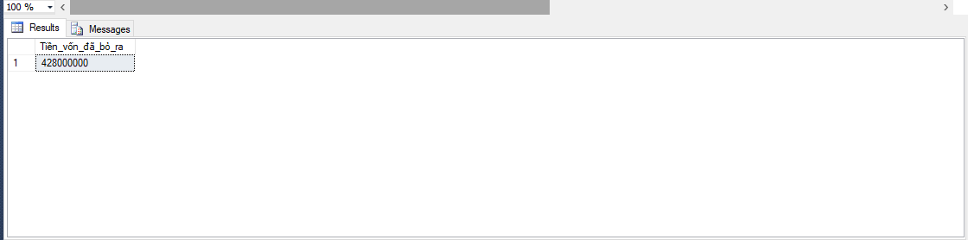

4.3.5. (SV thực hiện :Phạm Xuân Thọ)

--2 tạo hàm f_TongTien để tính tổng tiền của khách hàng nào đó với tất cả tổng tiền của các hóa đơn.Tên khách là tham số truyền vào

create function f_TongTien_2(@tenkhach nvarchar(30)) returns float

as

begin

declare @tongtien float;

select @tongtien = (sum(c.DONGIABAN*c.SOLUONG*(1-c.TYLEGIAMGIA))) from KHACHHANG as a, DONHANG as b, SP_DH as c where a.HOTEN=@tenkhach and a.IDKH=b.IDKH

and b.IDDH=c.IDDH

return @tongtien;

end

--gọi hàm

select dbo.f_TongTien_2(N'Nguyễn Văn Chương') as Tổng_tiền

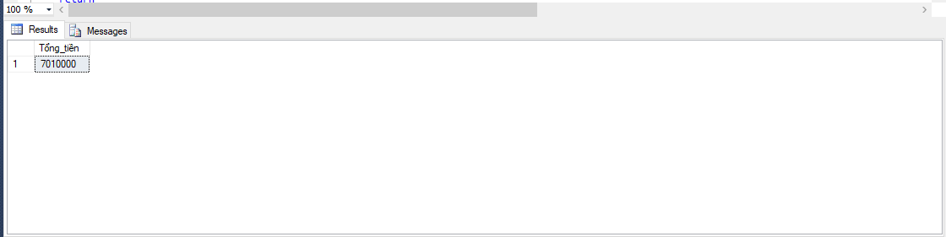

4.3.6. (SV thực hiện :Phạm Xuân Thọ)

--3)tạo hàm trả về danh sách các sản phẩm có giá nhập lớn hơn 1 mức giá nào đó

create function f_BangSP_2(@muc_gia int ) returns @bien table(IDSP int,TenSP nvarchar(50),GiaNhap int) as

begin

insert into @bien

select IDSP,TENSP,GIANHAP from SANPHAM where GIANHAP > @muc_gia

return

end

--gọi hàm

select * from f_BangSP_2(1000000)

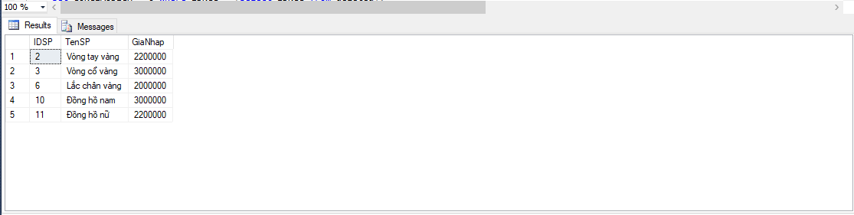

4.3.7. (SV thực hiện :Nguyễn Thị Cẩm Tú)

--Hàm trả về bảng tính số lượng sản phẩm theo từng loại hàng

CREATE FUNCTION SLSPTHEOLOAI()

RETURNS @kq TABLE ( IDLH INT, SLSP int)

AS BEGIN

INSERT INTO @kq SELECT IDLH, COUNT(IDSP ) FROM dbo.SANPHAM

GROUP BY IDLH

RETURN END

Chạy thử:

SELECT IDLH, SLSP FROM dbo.SLSPTHEOLOAI()

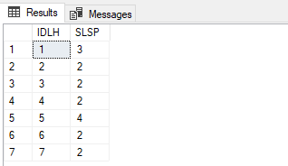

4.3.8. (SV thực hiện :Nguyễn Thị Cẩm Tú)

--viết hàm vs tham số truyền vào là IDKH,trả về các thông tin của khách hàng gồm họ tên,ngày sinh ,giới tính,địa chỉ,số điện thoại và tổng tiền các đơn hàng đã giao dịch(ok)

CREATE FUNCTION f_thongtinkhachhang(@IDKH int)

RETURNS table as return(

select HOTEN,NGAYSINH ,GIOITINH,DIACHI,SODIENTHOAI,TONGTIEN FROM KHACHHANG,DONHANG WHERE KHACHHANG.IDKH=DONHANG.IDKH and @IDKH=KHACHHANG.IDKH

)

select * from KHACHHANG

select * from DONHANG

select * from f_thongtinkhachhang(2)

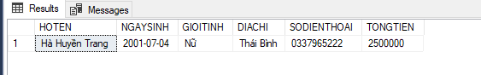

4.3.9. (SV thực hiện :Nguyễn Thị Cẩm Tú)

--TẠO HÀM ĐỂ TÌM KIẾM NHỮNG KHÁCH HÀNG ĐÃ MUA SẢN PHẨM VỚI IDSP LÀ THAM SỐ ĐẦU VÀO

create OR alter function SP_SL_SP(@IDSP int)

returns @bien Table( IDSP int,TENSP nvarchar(255), IDKH int,TENKH nvarchar(100))

as

begin

insert into @bien

select SanPham.IDSP, SanPham.TENSP,KhachHang.IDKH,KhachHang.HOTEN

from SanPham, KhachHang, DONHANG, SP_DH

where KHACHHANG.IDKH= DONHANG.IDKH AND DONHANG.IDDH=SP_DH.IDDH AND SP_DH.IDSP=SANPHAM.IDSP

AND SanPham.IDSP=@IDSP

return

end

select * from SP_SL_SP(11)

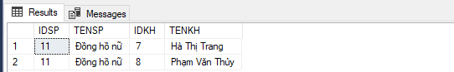

4.3.10. (SV thực hiện :Nguyễn Thị Cẩm Tú)

--Hàm trả về giá trị tính tổng số lượng sản phẩm còn lại

cre function Fun_TongSoSP()

returns int

as

begin declare @tong int

select @tong=(select sum(SOLUONGCON) from SANPHAM)

return @tong

end

Chạy thử:

SELECT dbo.Fun_TongSoSP ()As N'Tổng số lượng sp còn'

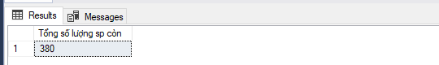

**4.4. View**

4.4.1. (SV thực hiện :Ngô Hoàng Thủy)

-- HIỂN THỊ TẤT CẢ SẢN PHẨM CỦA CÁC LOẠI HÀNG

CREATE OR ALTER VIEW SP_LH1

AS

SELECT LOAIHANG.IDLH, LOAIHANG.TENLOAIHANG, SANPHAM.IDSP, SANPHAM.TENSP, NHACUNGCAP.TENNCC, SANPHAM.GIANHAP, SOLUONGCON, SANPHAM.MOTA, NGUNGBAN

FROM LOAIHANG, SANPHAM, NHACUNGCAP

WHERE LOAIHANG.IDLH = SANPHAM.IDLH AND SANPHAM.IDNCC = NHACUNGCAP.IDNCC

SELECT * FROM SP_LH1

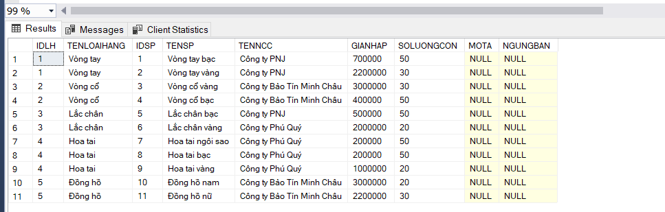

4.4.2. (SV thực hiện :Ngô Hoàng Thủy)

----HIỂN THỊ CHI TIẾT ĐƠN HÀNG CÓ TỔNG TIỀN CAO NHẤT

CREATE OR ALTER VIEW CHITIET_DH1

AS

SELECT TONGTIEN, DONHANG.IDDH, SANPHAM.IDSP, SANPHAM.TENSP, LOAIHANG.TENLOAIHANG, NHACUNGCAP.TENNCC , SP_DH.SOLUONG, THANHTIEN

FROM SANPHAM, LOAIHANG, NHACUNGCAP,DONHANG,SP_DH

WHERE SANPHAM.IDLH= LOAIHANG.IDLH AND SANPHAM.IDNCC = NHACUNGCAP.IDNCC AND SANPHAM.IDSP = SP_DH.IDSP AND DONHANG.IDDH = SP_DH.IDDH

AND TONGTIEN = (SELECT MAX(TONGTIEN) FROM DONHANG)

SELECT * FROM CHITIET_DH1

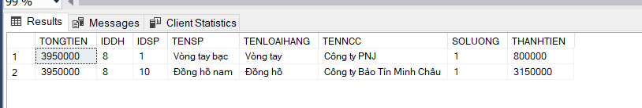

4.4.3. (SV thực hiện :Ngô Hoàng Thủy)

----HIỂN THỊ THÔNG TIN KHÁCH HÀNG CÓ HÓA ĐƠN TRÊN 1000000

CREATE OR ALTER VIEW KH_HĐ1

AS

SELECT DONHANG.IDDH, KHACHHANG.IDKH , KHACHHANG.HOTEN , KHACHHANG.GIOITINH, KHACHHANG.NGAYSINH , KHACHHANG.DIACHI, KHACHHANG.SODIENTHOAI

FROM KHACHHANG, DONHANG

WHERE KHACHHANG.IDKH = DONHANG.IDKH AND DONHANG.TONGTIEN > 1000000

SELECT * FROM KH_HĐ1

SELECT * FROM DONHANG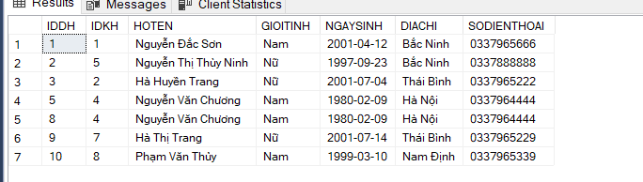

4.5.4. (SV thực hiện :Phạm Xuân Thọ)

--1: Tạo view KhachMuaHang để lấy dữ liệu về Mã khách hàng,Họ tên, giá mua, số lượng,ngày mua sản phẩm mà khách hàng đó đã mua

create view KhachMuaHang_2 as

select a.IDKH,a.HOTEN,d.IDSP,d.TENSP,d.MOTA,b.NGAYMUA,c.DONGIABAN,c.SOLUONG,c.TYLEGIAMGIA,c.THANHTIEN,b.TONGTIEN from KHACHHANG as a,DONHANG as b,SP_DH as c,SANPHAM as d

where a.IDKH=b.IDKH and b.IDDH=c.IDDH and c.IDSP=d.IDSP

--gọi view

select * from KhachMuaHang_2;

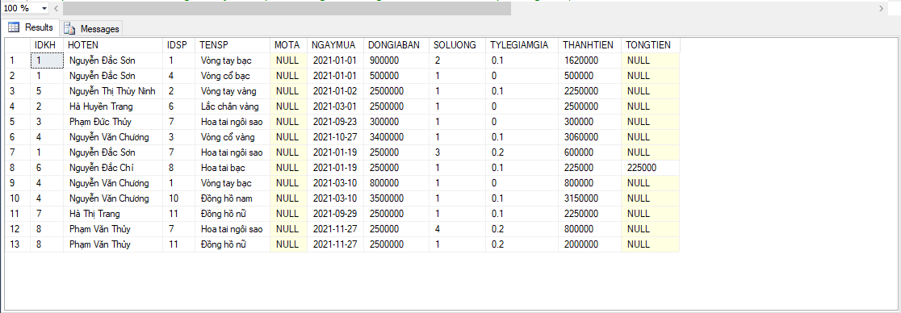

4.5.5. (SV thực hiện :Phạm Xuân Thọ)

--2 tạo view NhanVienBanHang để lấy dữ liệu về thông tin những nhân viên đã bán được những sản phẩm nào

create view NhanVienBanHang_2 as

select a.IDNV,a.HOTEN,a.QUYEN,d.IDSP,d.TENSP,c.SOLUONG,c.DONGIABAN,b.NGAYMUA as NGAYGIAODICH from NHANVIEN as a,DONHANG as b, SP_DH as c, SANPHAM as d

where a.IDNV=b.IDNV and b.IDDH=c.IDDH and c.IDSP=d.IDSP and a.QUYEN like N'Nhân Viên'

--gọi view

select * from NhanVienBanHang_2;

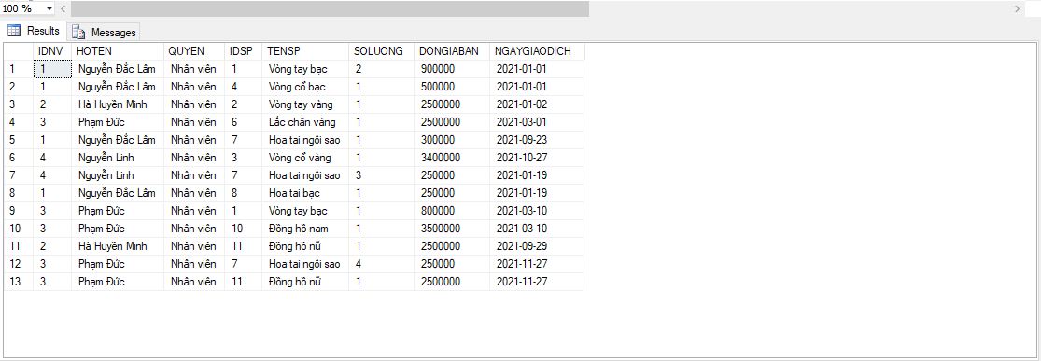

4.5.6. (SV thực hiện :Phạm Xuân Thọ)

--3 tạo view từ bảng nhân viên cho biết Mã NV, họ tên,giới tính,tuổi,số tháng làm việc cho cửa hàng

create view ViewNhanVien_2 as

select a.IDNV,a.HOTEN,a.GIOITINH,a.QUYEN as CHUC_VU,DATEDIFF(yyyy,a.NGAYSINH,GETDATE()) as TUOI,DATEDIFF(MM,a.NGAYBATDAULAM,GETDATE()) as SO_THANG_LAM

from NHANVIEN as a

SELECT * from ViewNhanVien_2;

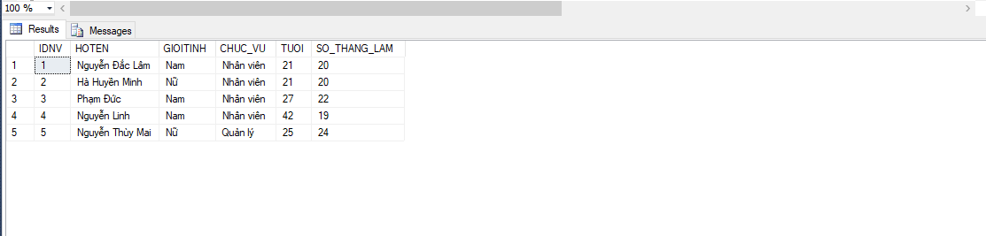

4.4.7. (SV thực hiện :Nguyễn Thị Cẩm Tú)

--Tạo view v_ChiTietDonHang để hiển thị chi tiết thông tin các mặt hàng trongđơn hàng

CREATE VIEW v_ChiTietDonHang(IDDH, IDSP, TenSP, TenLoaiHang,TenNCC, SoLuongBan,GiaNhap, DonGiaBan, TyLeGiamGia,ThanhTien, TienLai)

AS

SELECT IDDH,SanPham.IDSP,TenSp,TenLoaiHang,TENNCC,dbo.SP_DH.SoLuong,dbo.SanPham.GiaNhap,dbo.SP_DH.DonGiaBan

,TyLeGiamGia,dbo.SP_DH.THANHTIEN,dbo.SP_DH.THANHTIEN-(dbo.SP_DH.SoLuong*GIANHAP) AS N'Tiền lãi'

FROM dbo.SP_DH,dbo.SanPham,dbo.NhaCungCap,dbo.LoaiHang

WHERE SP_DH.IDSP = dbo.SanPham.IDSP AND SanPham.IDNCC = NhaCungCap.IDNCC

AND dbo.SanPham.IdLH = dbo.LoaiHang.IdLH

Chạy thử:

SELECT * FROM v_ChiTietDonHang

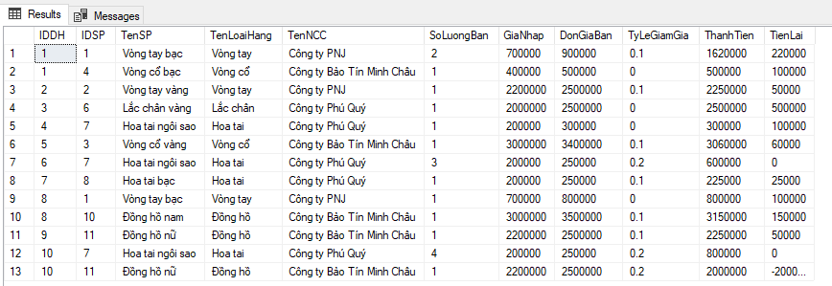

4.4.8. (SV thực hiện :Nguyễn Thị Cẩm Tú)

--Tạo view v_TongKetDonHang bao gồm các thông tin: IDHD, Nhân viên,Tên Khách Hàng, Ngay Mua, TongTienHD, Tien Lai.

create view v_TongKetDonHang1(IDDH,TENKH,TENNV,NGAYMUA,TONGTIENHD)

as

SELECT dbo.DONHANG.IDDH,dbo.KHACHHANG.HoTen AS N'Tên khách hàng',dbo.NHANVIEN.HoTen AS N'Tên nhân viên',NGAYMUA,TONGTIEN

FROM dbo.KHACHHANG,dbo.NHANVIEN,dbo.DonHang

WHERE dbo.DONHANG.IDKH = dbo.KhachHang.IDKH AND dbo.DONHANG.IDNV = dbo.NhanVien.IDNV

GO

SELECT * FROM v_TongKetDonHang1

DROP VIEW dbo.v_TongKetDonHang1

SELECT * FROM DONHANG

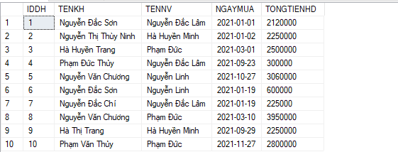

## **4.5. Trigger**

4.5.1. (SV thực hiện :Ngô Hoàng Thủy)

---TRIGGER XÓA 1 SẢN PHẨM THAY BẰNG CHUYỂN SỐ LƯỢNG CÒN VỀ KHÔNG

CREATE TRIGGER XOASP

ON SANPHAM

INSTEAD OF DELETE

AS

BEGIN

UPDATE SANPHAM

set SOLUONGCON = 0 where IDSP = (select IDSP from deleted);

END

delete from SANPHAM where IDSP = 1

SELECT * FROM SANPHAM

SELECT * FROM SP_DH

4.5.2. (SV thực hiện :Ngô Hoàng Thủy)

---TRIGGER cho phép tự cập nhật số lượng sản phẩm còn lại sau khi có giao dịch bán hàng

create trigger THEMDH on SP_DH for insert

as begin

update SANPHAM

set SOLUONGCON = (SOLUONGCON - (Select SOLUONG from inserted)) where IDSP = (select IDSP from inserted)

end

select * from SANPHAM

select * from SP_DH

SELECT * FROM DONHANG

insert into SP_DH values

(6,2,3,500000,0,1500000);

4.5.3. (SV thực hiện :Phạm Xuân Thọ)

--1)Khi ngừng giao dịch , không nhận hàng cửa 1 nhà cung cấp nào đó thì thay vì xóa bản ghi trên csdl ,

-- ta sẽ chuyển cột CONGIAODICH về 0 trong bảng NHACUNG CẤP

Create trigger tri_xoaNCC_2 on NHACUNGCAP

INSTEAD OF DELETE

AS

BEGIN

UPDATE NHACUNGCAP

set CONGIAODICH = 0 where IDNCC = (select IDNCC from deleted);

END

delete from NHACUNGCAP where IDNCC = 1

SELECT * FROM NHACUNGCAP

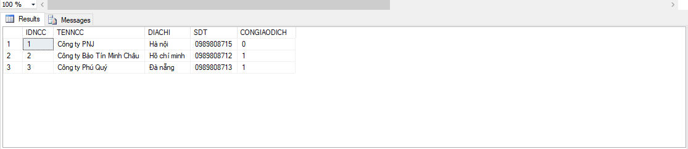

4.5.4. (SV thực hiện :Phạm Xuân Thọ)

--2)cập nhật lại cột tổng tiền mỗi khi thêm, xóa,sửa dữ liệu trong bảng SP_DH

create trigger tri_UPTong_2 on SP_DH

for insert,update,delete

as

begin

update SP_DH set THANHTIEN = SOLUONG * DONGIABAN * (1-TYLEGIAMGIA) from SP_DH,SANPHAM where SANPHAM.IDSP=SP_DH.IDSP

declare @tenKH nvarchar(50)

select @tenKH = a.HOTEN from KHACHHANG as a,DONHANG as b where a.IDKH = b.IDKH and IDDH = (select IDDH from inserted)

or a.IDKH = b.IDKH and IDDH = (select IDDH from deleted)

update DONHANG set TONGTIEN = dbo.f_TongTien_2(@tenKH) where IDDH like (select IDDH from inserted) or IDDH like (select IDDH from deleted)

end

--chạy trigger

INSERT INTO SP_DH(IDDH,IDSP,SOLUONG,DONGIABAN,TYLEGIAMGIA) VALUES

(3,1,1,900000,0.1)

select * from DONHANG;

select * from SP_DH;

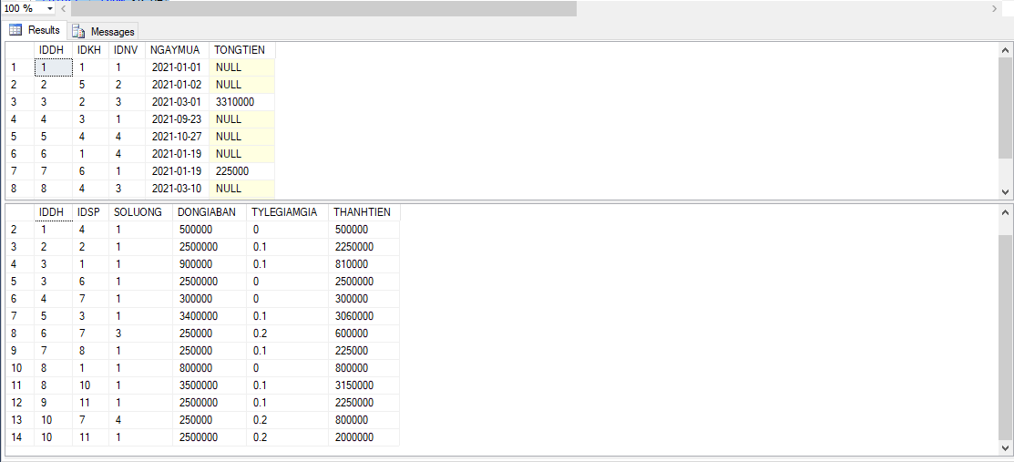

4.5.5. (SV thực hiện :Nguyễn Thị Cẩm Tú)

-- Tạo Trigger để đảm bảo rằng khi thêm một sản phẩm vào bảng SANPHAM thì tên sản phẩm thêm vào phải chưa có trong bảng. Nếu người dùng nhập một tên loại mặt hàng đã có trong danh sách thì báo lỗi

drop trigger themsanpham

create trigger themsanpham on sanpham for insert

as

begin

if (Select count(*) from sanpham where TENSP = (select TENSP from inserted))> 1

begin

print N'Thêm thất bại ';

rollback tran;

end

else

print N'Đã thêm thành công';

end

insert into SANPHAM (TENSP,IDNCC,IDLH,GIANHAP,SOLUONGCON) values (N'Vòng tay cầu vồng',1,1,100000,50)

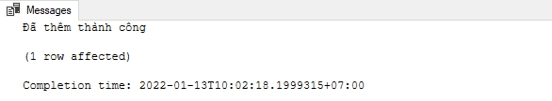

4.5.6. (SV thực hiện :Nguyễn Thị Cẩm Tú)

--Tạo Trigger để đảm bảo rằng khi sửa một loại mặt hàng trong bảng LoaiHang thì tên loại mặt hàng sau khi sửa phải khác tên loai mặt hàng trước khi sửa và tên loại mặt hàng sau khi sửa không trùng với tên các loại hàng đã có trong bảng. Nếu vi phạm thì thông báo lỗi.

create trigger suamathang on loaihang for update

as

begin

if (Select count(*) from LOAIHANG where TENLOAIHANG = (select TENLOAIHANG from inserted))> 1

begin

print N'Loại hàng đã có';

rollback tran;

end

else if ((Select TenLoaiHang from inserted) like (select TenLoaiHang from deleted))

begin

print N'Tên loại hàng trùng với tên cũ';

rollback tran;

end

else

print N'Sửa thành công'

end

select * from LoaiHang

UPDATE LoaiHang SET TENLOAIHANG=N'Bông tai',MOTA=N'được chế tạo từ nhiều chất liệu' WHERE IDLH=4

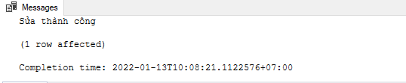

Chạy thêm 1 lần nữa

UPDATE LoaiHang SET TENLOAIHANG=N'Bông tai',MOTA=N'được chế tạo từ nhiều chất liệu' WHERE IDLH=4

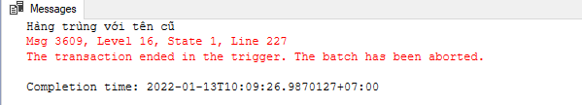

4.5.7. (SV thực hiện :Nguyễn Thị Cẩm Tú)

--Tạo trigger tính cột thành tiền khi thêm bản ghi mới vào bảng SP_DH

ALTER trigger trigger_ThanhTien

on SP_DH

for insert as

if ((select IDSP from inserted) is not null)

begin

update SP_DH

set ThanhTien = (SoLuong * DONGIABAN)-(SOLUONG*TYLEGIAMGIA)

from SanPham, (select IDSP, IDDH from inserted) as I

where SanPham.IDSP = SP_DH.IDSP

and SP_DH.IDSP = I.IDSP

and SP_DH.IDDH = I.IDDH

end

Chạy thử:

insert into SP_DH (IDDH, IDSP, SoLuong,DONGIABAN,TYLEGIAMGIA) values (1,2,5,100000,0.1)

select * from SP_DH

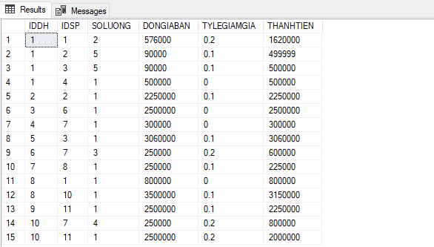

## **4.6. Phân Quyền:**

--1. Tạo 3 login gồm: 1 login admin, 1 quản lý, 1 nhân viên

sp_addlogin 'nhanvien1','123';

sp_addlogin 'nhanvien2','123';

sp_addlogin 'nhanvien3','123';

sp_addlogin 'nhanvien4','123';

sp_addlogin 'quanly','123';

sp_addlogin 'admin1','123';

sp_addlogin 'admin2','123';

sp_addlogin 'admin3','123';

--2.Tạo user trong database

select * from NHANVIEN;

sp_grantdbaccess 'nhanvien1','NV_Lâm';

sp_grantdbaccess 'nhanvien2','NV_Minh';

sp_grantdbaccess 'nhanvien3','NV_Đức';

sp_grantdbaccess 'nhanvien4','NV_Linh';

sp_grantdbaccess 'quanly', 'QL_Mai';

sp_grantdbaccess 'admin1', 'AD_Thọ';

sp_grantdbaccess 'admin2', 'AD_Tú';

sp_grantdbaccess 'admin3', 'AD_Thủy';

--Tạo role cấp quyền cho role

--Nhân viên bán hàng có quyền select,insert,update,delete trên bảng đơn hàng,khách hàng, SP_DH, và select trên bảng sản phẩm

sp_addrole nvbanhang;

GRANT SELECT,INSERT,UPDATE,DELETE ON DONHANG TO nvbanhang

GRANT SELECT ON SANPHAM TO nvbanhang

GRANT SELECT,INSERT,UPDATE,DELETE ON SP_DH TO nvbanhang

GRANT SELECT,INSERT,UPDATE,DELETE ON KHACHHANG TO nvbanhang;

sp_addrolemember 'nvbanhang','NV_Lâm';

sp_addrolemember 'nvbanhang','NV_Minh';

sp_addrolemember 'nvbanhang','NV_Đức';

sp_addrolemember 'nvbanhang','NV_Linh';

select * from SANPHAM;

--người quản lý có quyền select,insert,update,delete trên bảng nhân viên,sản phẩm, nhà cung cấp, loại hàng, có quyền select đơn hàng,SP_DH,khách hàng

sp_addrole nguoiquanly;

GRANT SELECT,INSERT,UPDATE,DELETE ON NHANVIEN TO nguoiquanly

GRANT SELECT,INSERT,UPDATE,DELETE ON SANPHAM TO nguoiquanly

GRANT SELECT ON SP_DH TO nguoiquanly

GRANT SELECT ON DONHANG TO nguoiquanly

GRANT SELECT ON KHACHHANG TO nguoiquanly

GRANT SELECT,INSERT,UPDATE,DELETE ON NHACUNGCAP TO nguoiquanly

GRANT SELECT,INSERT,UPDATE,DELETE ON LOAIHANG TO nguoiquanly

sp_addrolemember 'nguoiquanly','QL_Mai';

-- người quản trị hệ thống admin có quyền trên tất cả các bảng

sp_addrole nguoiquantri;

grant all on KHACHHANG to nguoiquantri

grant all on NHANVIEN to nguoiquantri

grant all on SANPHAM to nguoiquantri

grant all on NHACUNGCAP to nguoiquantri

grant all on LOAIHANG to nguoiquantri

grant all on DONHANG to nguoiquantri

grant all on SP_DH to nguoiquantri

sp_addrolemember 'nguoiquanly','AD_Thọ';

sp_addrolemember 'nguoiquanly','AD_Tú';

sp_addrolemember 'nguoiquanly','AD_THủy';

# **CHƯƠNG 5 : KẾT LUẬN VÀ HƯỚNG PHÁT TRIỂN**

## **5.1 Kết luận**

* Sau thời gian phân tích, thiết kế và lập trình, nhóm đã hoàn thành cơ bản hệ thống **“quản lý cửa hàng trang sức”**, đáp ứng các chức năng quản lý của người quản lý và nhân viên quản lý.
* Mặc dù đã có nhiều cố gắng trong suốt quá trình làm bài tập lớn, nhưng do thời gian có hạn và thiếu kinh nghiệm trong thực tế nên cũng không thể tránh khỏi những nhược điểm và thiếu sót. Vì vậy, em mong nhận được sự góp ý của thầy để nhóm chúng em có thể phát triển hệ thống này hoàn thiện hơn.

## **5.2 Demo giao diện**

* Form đăng nhập

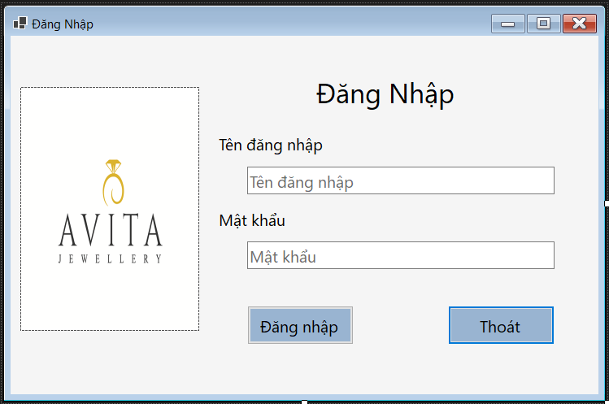

* Form trang chủ

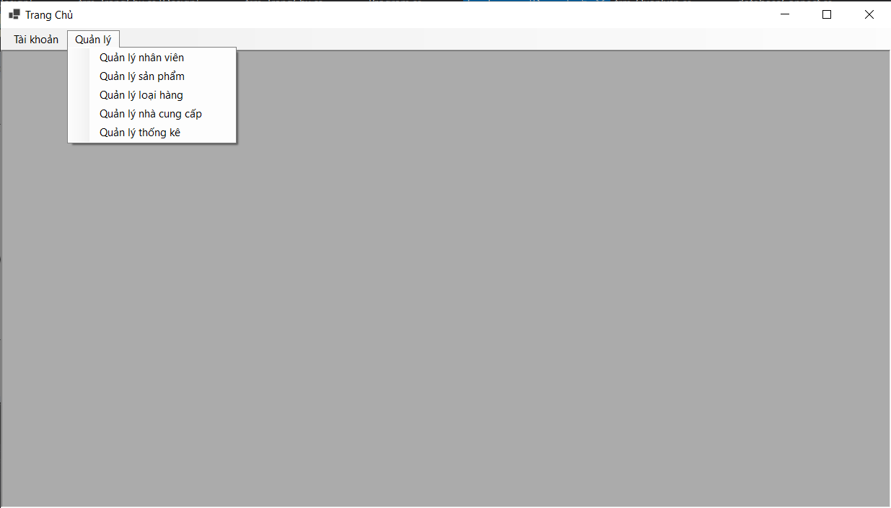

* Form quản lý nhân viên

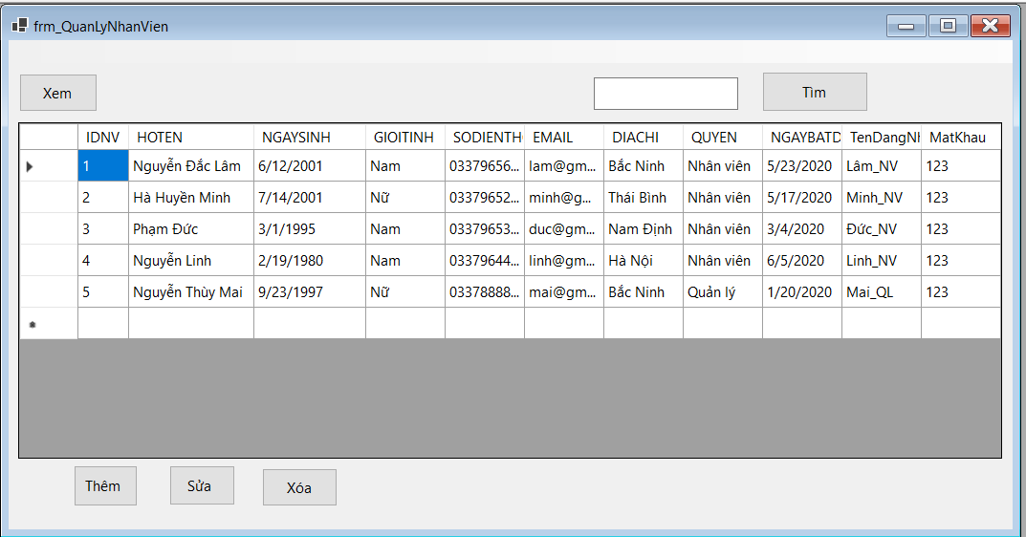

## Form quản lý sản phẩm

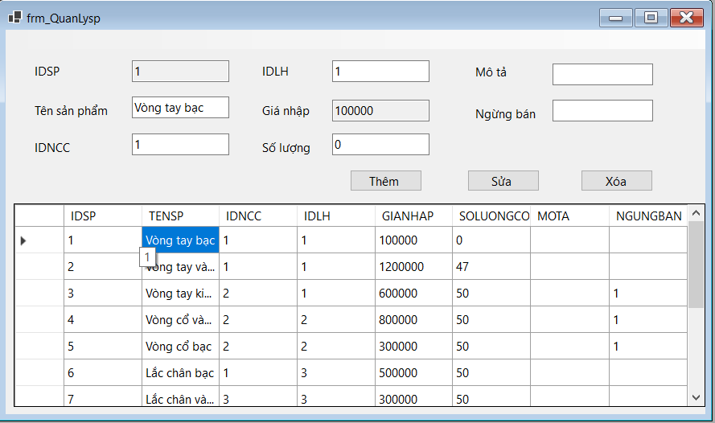

* Form quản lý loại hàng

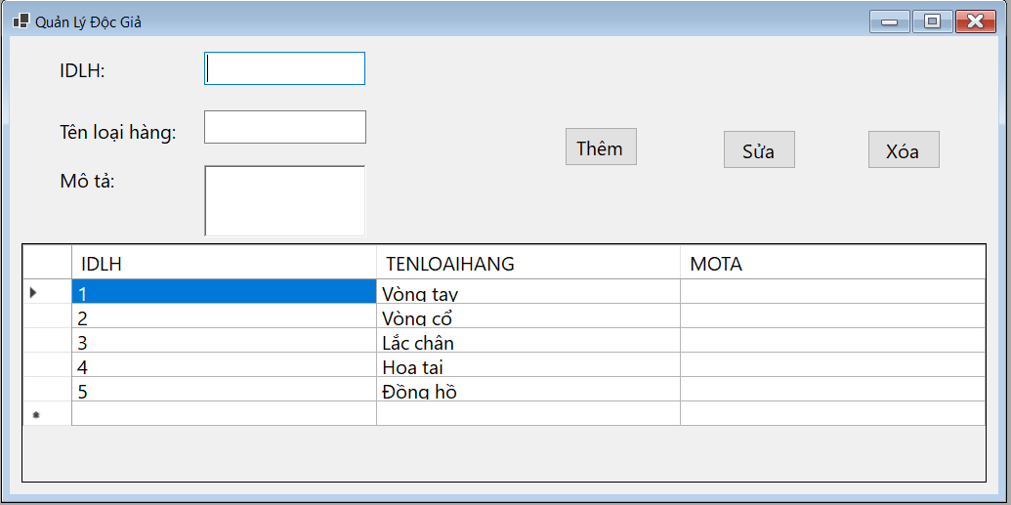

## **5.3 Hướng phát triển**

* Trong tương lai, nhóm muốn phát triển hệ thống này thêm một số chức năng để đáp ứng yêu cầu thực tế như: quản lý việc nhập xuất suất, cho khách hàng tự đăng nhập vào hệ thống để xem thông tin, xây dựng website cho phép khách hàng có thể xem và tìm hiểu trước khi đến mua sản phẩm,… đưa hệ thống vào triển khai thực tế tại các cửa hàng.

# **CHƯƠNG 6: TÀI LIỆU THAM KHẢO**

**Slide bài giảng môn hệ quản trị cơ sở dữ liệu** [**https://sites.google.com/view/tlucse486/slides?authuser=0**](https://sites.google.com/view/tlucse486/slides?authuser=0)

**Và một số nguồn khác trên internet**